2023125Z3K1

(2023·南通市高一期末)用如图甲所示的装置“探究平抛运动的特点”，M为斜槽，N为水平放置的可上下调节的倾斜挡板。

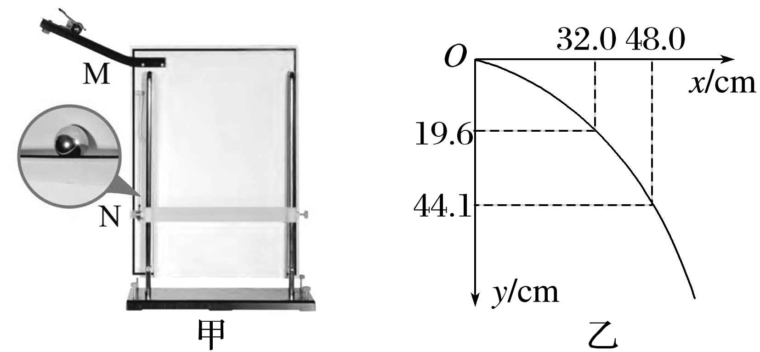

(1)除了硬背板(含固定支架)、小球、斜槽M、铅垂线、倾斜的挡板N、铅笔、图钉、白纸、复写纸之外，下列器材中还需要的是________。

A．秒表 B．刻度尺

C．天平 D．弹簧测力计

(2)本实验需要选择合适的点作为坐标原点*O*，建立直角坐标系，下列选项中，原点选择正确的是________。

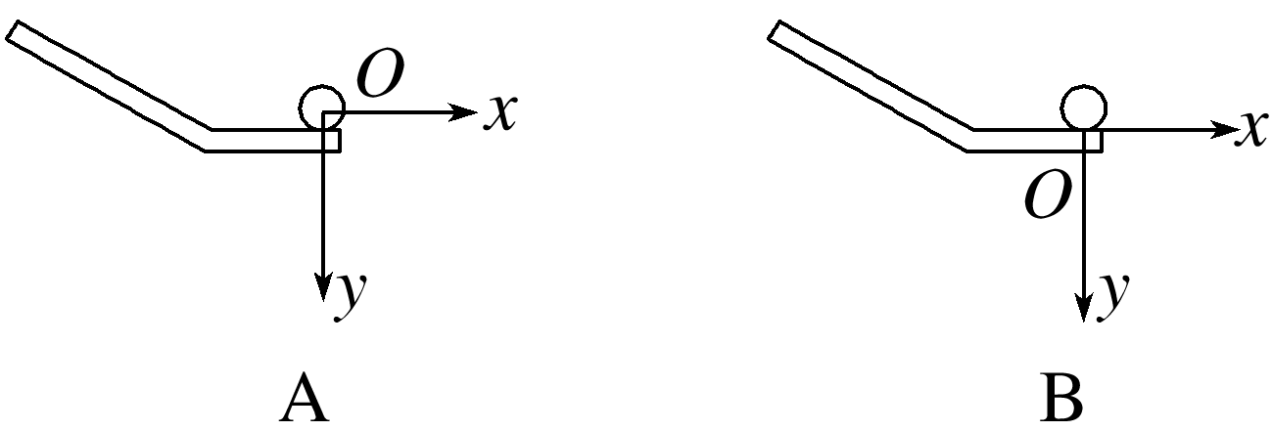

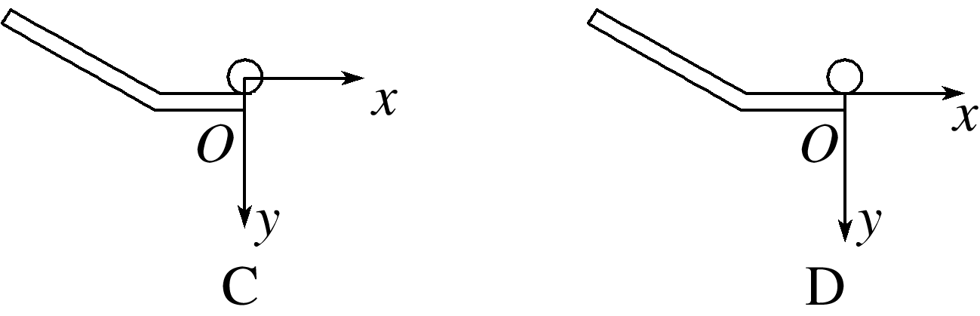

(3)实验中得到的轨迹如图乙，其中*O*点为平抛运动的起点，重力加速度*g*取9.8 m/s2，根据图中给出的数据可得小球做平抛运动的初速度*v*0＝________ m/s。